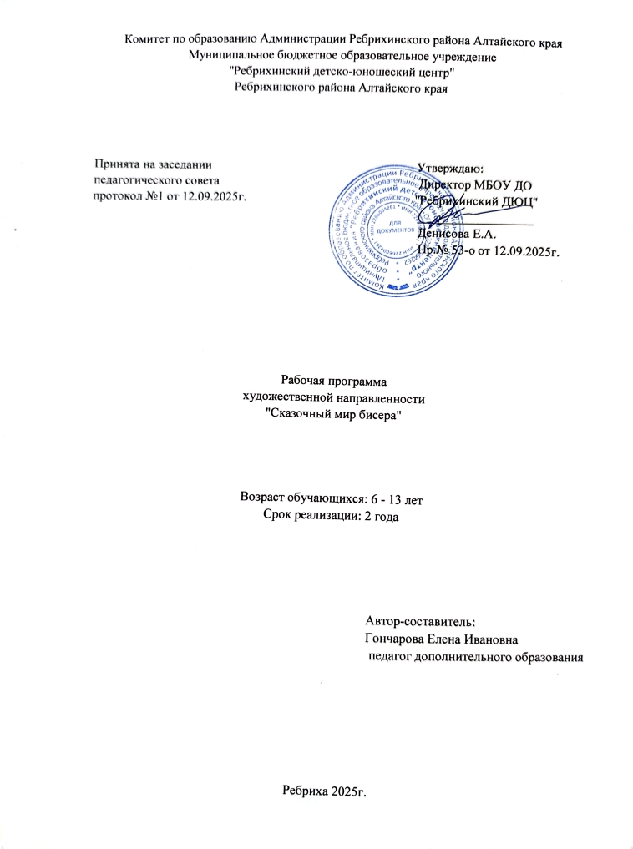

Рабочая программа «Сказочный мир бисера»
1 год обучения – в группе занимается 11 детей в возрасте от 6 до 9 лет. Занятия проводятся 2 раза в неделю по 1,5 часа, итого 3 часа в неделю, 108 часов в год. Уровень подготовки детей нулевой.
Цель: Научить детей изготавливать простые изделия из бисера.
К концу первого года обучения дети должны обладать следующими компетенциями:
- техникой безопасности при работе с инструментами;
- историей возникновения и развития бисероплетения;
- калибровкой бисера;
- знание материалов, применяемых в работе;
- техникой низания в одну и в две нити:
- умение изготовлять простые по технике выполнения украшения.
Календарно-тематический план 1 года обучения
№ п\п | Месяц | Число | Время проведения | Форма занятия | Кол-во часов | Тема занятия | Место проведения | Форма контроля
1.  2.  3.  3.1  3.2  3.3  3.4  3.5  3.6  3.7  3.8  3.9  3.10  3.11  3.12  4  4.1  4.2  4.3  4.4  4.5  4.6  4.7  4.8  4.9  4.10  4.11  4.12  5.  5.1  5.2  5.3  5.4  5.5  5.6  5.7  5.8  5.9  5.10  5.11  5.12  5.13  5.14  5.15  5.16  5.17  5.18  5.19  5.20  5.21  5.22  5.23  5.24  6  6.1  6.2  7 | 9  9  9  9  9  10  10  10  10  10  10  11  11  11  11  11  11  12  12  12  12  12  12  12  1  1  1  1  1  1  2  2  2  2  2  2  2  3  3  3  3  3  3  4  4  4  4  4  5  5  5  5  5 | 16  18  23  25  30  7  9  14,16  21,23  28  30  4  6,11  13,18  20  25  27  2  4  9  11,16  18  23  25,30  8,13  15,20  22  27  29  3  5  10  12  17  19,24  26  3  5,10  12  17  19  24,26  31,2  7  9,14  16,21  23,28  30, 5  7  12,14  19,21  26  28 | 11.30 -13.00 |  | 1.5  1.5  1.5  1.5  1.5  1.5  1.5  3  3  1.5  1.5  1.5  3  3  1.5  1.5  1.5  1.5  1.5  1.5  3  1.5  1.5  3  3  3  1.5  1.5  1.5  1.5  1.5  1.5  1.5  1.5  3  1.5  1.5  3  1.5  1.5  1.5  3  3  1.5  3  3  3  3  1.5  3  3  1.5  1.5 | Вводное занятие  Материалы и принадлежности. Цветоведение.  Низание в одну нить.  Техника, застежка.  Простой браслет  Браслет с шишечками  Браслет с цветочками  Браслет «Зигзаг»  Подвеска с петелькой  Подвеска с наконечником  Браслет «Карусель»  Цепочка с узелками  Браслет с пупырышками  Браслет «Косичка»  Колье «Осьминог»  Низание в две нити.  Техника, застежка, «ромбы»  Браслет «Лесенка»  Браслет «Ромбы с перемычкой»  Браслет №1  Браслет «Колечки»  Браслет «Колечки с цветочками»  Браслет «Крестики»  Браслет «Уголки»  Браслет «Стрелочки»  Браслет «Змейка»  Браслет «Разноцветики»  Браслет «Двусторонний»  Параллельное низание. Техника. Червяк  Кобра  Муха  Стрекоза  Кольца и перстни  Пирамидка  Рыбка  Паук  Ящерица  Снежинка  Клоун  Дед Мороз  Елочка  Морской конек  Зайчик  Божья коровка  Вишенки  Грибочек  Фрукты на цепочке  Барышня  Объемные игрушки. Жук  Крокодил  Лягушка  Мышь  Мероприятия.  День рождения объединения.  Экскурсия в музей  Итоговое занятие | Кабинет № 6 МБОУ ДО "Ребрихинский ДЮЦ" | Тест  Тест  Выставка  Конкурс  Срез ЗУН  Срез ЗУН  Наблюдение  Выставка
Итого: 108ч.

2 год обучения– в группе занимаются 12 детей, возраст от 8 до 13 лет, занятия проходят 2 раза в неделю по 3 часа, итого 216 часов в год. Уровень подготовки детей средний.
Цель: Научить детей изготавливать достаточно сложные, объемные изделия из бисера.
К концу второго года обучения обучающиеся должны знать:
- правила поведения, технику безопасности труда
- основы композиции и цветоведения,
- классификацию и свойства бисера,
- основные приёмы бисероплетения,
- условные обозначения, последовательность изготовления изделий из бисера,
- технологию изготовления изделий
- правила соединения нитей при работе
- правила ухода и хранения изделий из бисера;
- гармоничное сочетание цветов при выполнении изделий,
- составление композиции согласно правилам,
- правила пользования ножницами, иглами, булавками,
- условия эксплуатации и хранения изделий.:
- подборку материала для низания;
уметь:
- выполнять изделия по схемам, используя иглу;
- свободно пользоваться описаниями и схемами из журналов и альбомов по бисероплетению, инструкционно-технологическими картами и составлять рабочие рисунки самостоятельно;
- изготовлять плоские и объёмные фигурки животных из бисера на основе изученных приёмов;
- выполнять отдельные элементы и сборка изделий, прикреплять застёжки к украшениям, рассчитывать плотность плетения;
- хранить изделия из бисера согласно правилам.
Календарно-тематический план 2 года обучения
№ №п\п | Месяц | Число | Время проведения | Форма занятия | Кол-во часов | Наименование темы | Место проведения | Форма контроля
1.  2.  2.1.  2.2.  3.  3.1  3.2  4.  4.1.  4.2..  5. 5.1.  5.2.  5.3.  5.4.  6.  6.1.  6.2.  6.3.  7.  7.1.  7.2  8.  8.1.  8.2.  9.  9.1  9.2  10  10.1  10.2.  11. | 9  9  9,10  10  10  10  11  11  12  12  12  12  1  1  1  2  3  3  4  4  5 | 15  21,22  28,29  5,6  12,13,19  20,26,27,2,3,  9,10,  16,17  23,24  30  1  7,8  14  15,21,22,28 29,11, 12,18  19,  25,26,1,2,8,915,16,22,23  1,2,8,  9,15,16,22,  23,29,  30,  5,6,  12,13,  19,20,26,27  3,4,  10,11,17,18,  24  25 | 13.00-15.15 |  | 3  12  6  6  15  6  9  33  15  18  15  3  3  6  3  30  12  12  6  30  3  30  30  15  15  24  12  12  21  6  6  9  3 | Вводное занятие  Низание сеткой  Браслет в 2.5 ячейки  Украшение сеткой  Объемные фигурки на проволоку  Колибри  Дельфин  Работа на двух проволоках  Ласка  Животное на выбор  Сложные браслеты  Браслет «Кружево».  Браслет «Рыбий скелет».  Поясок с бусинами.  Браслет "Цветочки"  Цветы и деревья из бисера  Цветы фиалки в горшочке  Любое дерево на выбор  Бонсай  Работа на станке  Заправка нитей  Выбор узора, выполнение  Плетение крестиком  Правила плетения крестиком, плоская игрушка  Объемное сердечко  Жгуты  Американский жгут  Жгут «ндебеле» на 2 бисерины  Жгут «ндебеле « на 4 бисерины  Плетение «мозаика»  Браслет с именем  Закладка  Шнуры и жгуты  Жгут со стеклярусом  Итоговое занятие | Кабинет №6 МБОУ ДО "Ребрихинский ДЮЦ" | Тест  Выставка  Конкурс  Выставка  Конкурс  Срез ЗУН  Выставка  Выставка  Конкурс  Срез ЗУН  Выставка  Тест
Итого: 216ч.

